Neues Buch über die Giswiler Fasnacht

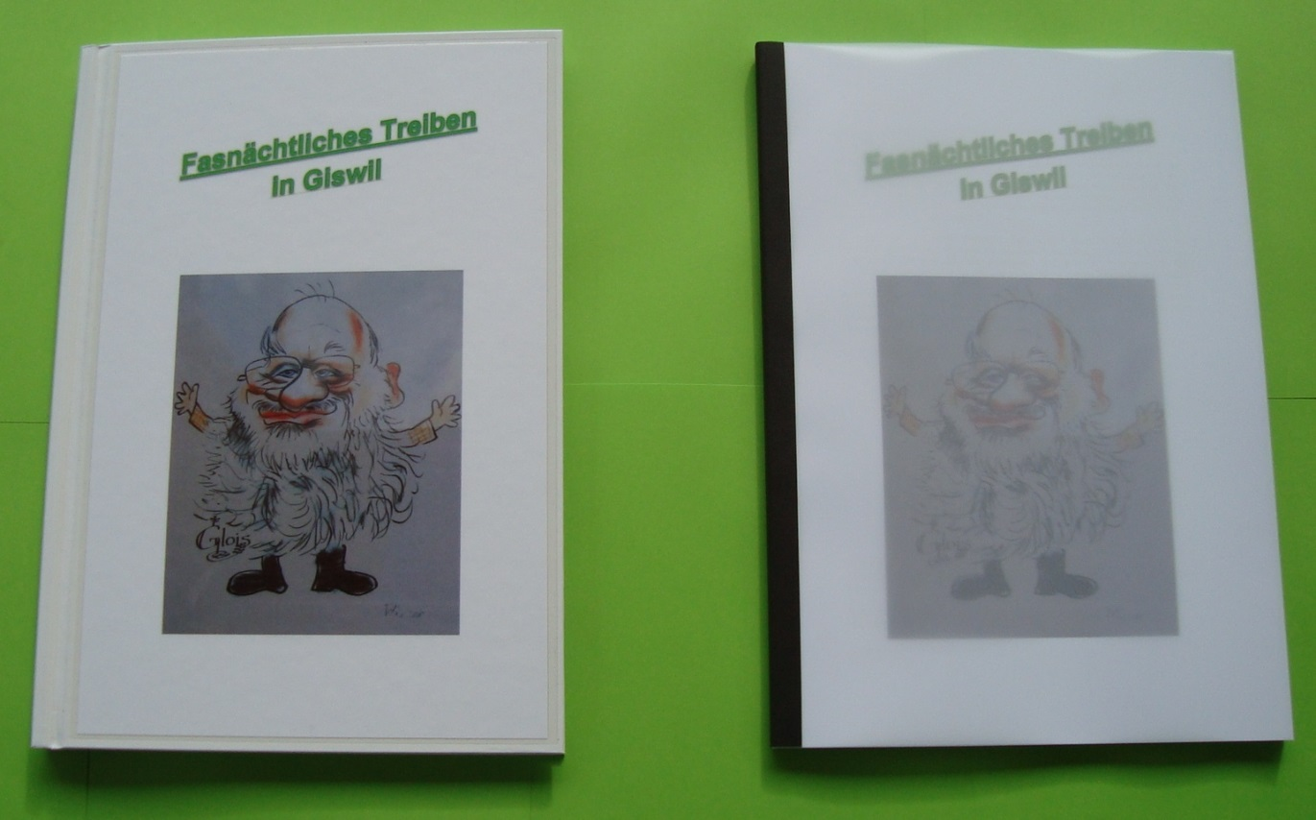
Harter Umschlag, kann gut aufgestellt werden Weicher biegsamer Umschlag

Wie entstand dieses Buch
Als Abschlussarbeit für die Schule habe ich mich entschieden ein Buch über die Fasnacht in Giswil zu schreiben. Da mein Vater und meine Mutter beim FaKoGi aktiv tätig sind, hatte ich Verbindungen zu vielen Quellen die mir die Informationen lieferten. Das Buch beschreibt die Entstehung des FaKoGi’s, der Geissälpler, der Loiwifäger, der Melchaa - Tobel Häxä, der Chieferschüttler und der Schnitzelbänkler. Ebenfalls ist erwähnt wie immer wieder neue Wagenbaugruppen entstehen. Die ganze Fasnachtsplakettensammlung ist ebenfalls abgebildet und beschrieben.

Habe ich ihr Interesse geweckt, hier können sie das 114 seitige Exemplar bestellen.
(Innenseite beide Bücher identisch.)
Bestelladresse:
Martin Sigrist Sunnäplätzli 3, 6074 Giswil E-Mail: sigrist_martin1998@bluewin.ch
Buch Hardcover (Abbildung li) Fr. 99.00 Buch Softcover (Abbildung re) Fr. 79.00

